*Дисклеймер:*

*Это вопросы, заданные конкретно мне. Не факт, что не будет других, не освещенных здесь. Прочитайте документацию, поймите все строчки кода в лабе и задавайте мне вопросы.*

Что такое АЦП, зачем он вообще?

Аналогово-цифровой преобразователь – устройство, позовляющее представить аналоговую величину виде кода.

Величины, получаемые в АЦП

Получаемые значения соответствуеют уровням квантования. Количество уровней зависит от разрядности АЦП (у нас 12 бит – 4096 уровней). Чтобы представить получение значение квантов в вольтах, следует воспользоваться пропорцией:

#define TO_MILIVOLTS(x) (x * 3300 / 4096)

Количество доступных уровней влияет на точность получаемой величины.

Калибровка

АЦП преобразует значение, основываясь на сравнении напряжения на входе с опорным напряжением. Это опорное напряжение, несмотря на желание поддерживать его постоянным, может меняться, например, из-за уменьшения питающего конроллер напряжения (например, из-за разрядки аккумаулятора в телефоне). Чтобы получать всегда “правдивое” значение на АЦП, следует согласовывать опорное напряжение со значением, которое должно быть в нормальных условиях. Отсюда и калибровка.

Каналы АЦП

В АЦП (в нашем случае) 16 + 2 канала. Первые 16 измеряют сигнал с внешнего источника; могут быть организованы в регулярные каналы и инжектированные; оставшиеся 2 – с внутренних: с датчика температуры процессора и величины опорного напряжения. Регулярные разделяют ОДИН регистр данных и преобразуются друг за другом (т.е. они затирают данные предыдушего измерения). Особенность инжектированных – они могут прервать обычную последовательность преобразовния каналов по какому-то событию; также у каждого инж. канала свой регистр данных.

Джойстик

В джойстике два потенциометра; двигается джойстик -> меняется сопротивление -> меняется напряжение. Также в них есть пружинка, заставляющая возвращаться джойстик в середину; значение напряжение в середине – половина макс. напряжения на потенциометре.

*Вопросов про частоту дискретизации (теорему Котельникова) не было, но если надо напомнить, о чем это, пишите.*

Контроллер ПДП (DMA)

Контроллер ПДП – периферийное устройство, осуществляющее прямой доступ к памяти “в обход” процессора (у него есть куча забот, а работу с адресами и пересылку данных по ним можно делегировать как раз ПДП). Контроллеров ПДП может быть *несколько (чекните, сколько их конкретно в нашем контроллере).*

Арбитр

Контроллер ПДП разделяют системную шину с процессором. В какой-то один момент времени несколько каналов (или даже два контроллера ПДП) могут запросить доступ к памяти одновременно. Кто будет делать это первым (кто будет использовать шину) решает арбитр, находящийся в самом контроллере ПДП.

Прерывания в DMA

Есть прерывания по отправке половины данных, есть перывание по отправке всех данных. Первое может понадобиться, напрмер, для выигрыша времени при работе с каким-нибудь ЮАРТом.

*(лабу можно сделать без прерываний вообще (кроме таймера))*

Всю ли периферию можно использовать с DMA?

Всю, но в соотвестии с каналами. По определенным каналам DMA может посылает запросы к определенным перифериям:

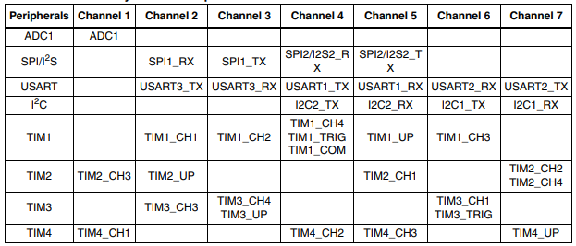

*(стр. 273 в RefMan)*

Как устроить отправку данных с АЦП в UART?

Регистр АЦП – 12 бит (расширяем до 16) == 2 байта, регистр UART – 8 бит == 1 байт. Чтобы устроить отправку данных, разделяем данные в АЦП пополам: по байту -> требуется две транзакции. Для этого необходимо инкрементировать байтовый указатель после первой предачи, и вернуть его в начало после второй для обеспечения передачи следующего преобразованного значения (возвращение обратно обеспечивается включением DMA circular mode).